交互

1. 有很多地方没有添加修改完成的二次确认，包括像这种弹窗空白处没有设置点击后不退出，很容易导致误触影响体验

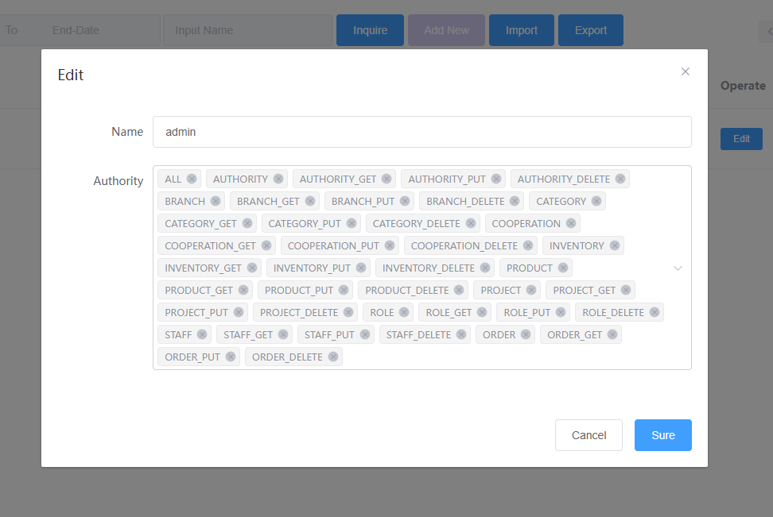

1. 目前有些多选键的设计是多余的，选上了也没有功能按钮进行下一步

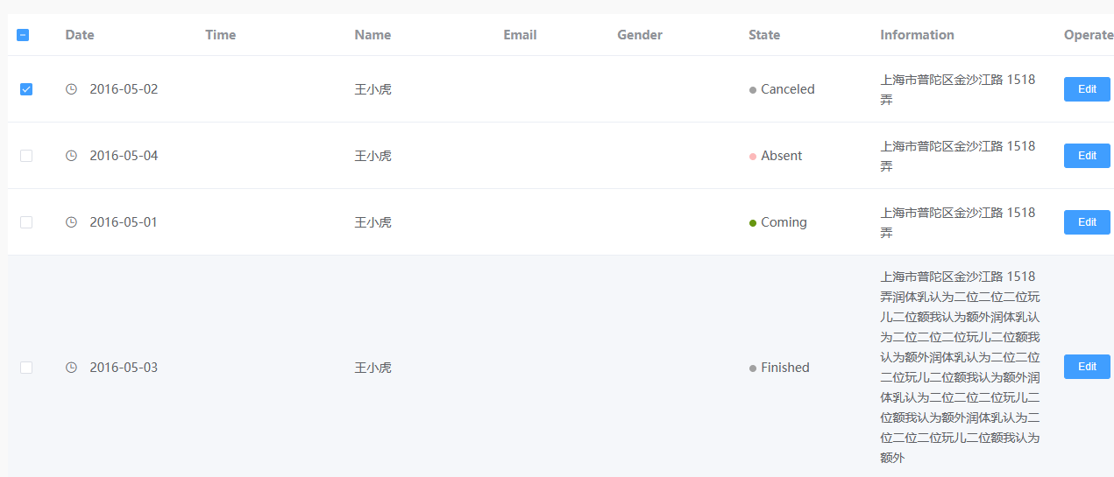

1. 日期选择器的设计只能单次跳转月份，没有考虑当用户需要查看很久之前日期的情况，会导致重复多次操作，体验差

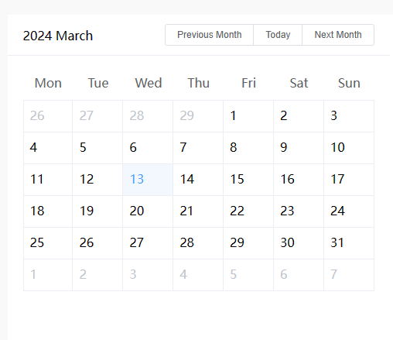

Role和staff目前的management是分开的，和原UI有点不一样，Branch页面的代码写了都没用上

UI

1. 自适应问题，没有注意到用户名过长的可能性
2. 前两个icon目前无实际用途







1. 侧栏标题与顶部间距过小，看起来过于拥挤，标题文字weight应加粗一点与菜单键文字区别开

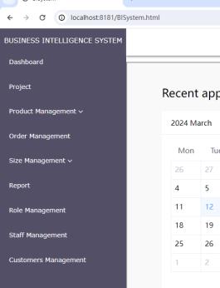

1. 顶部栏有空余白底

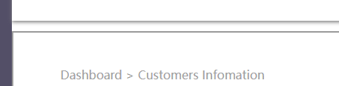

1. 选中的菜单按键没有色彩改变

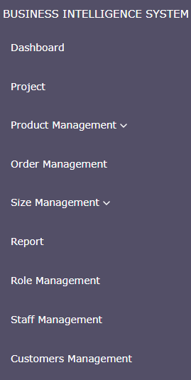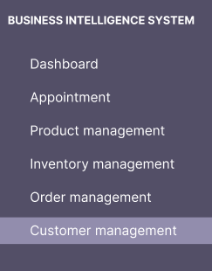

1. 按键设计问题，有点无序，影响体验，颜色选取不规范，且import按钮目前并没有实际用处

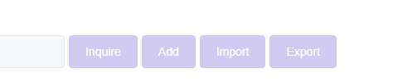

代码问题：

1. 代码好像不是最新版的，没有找到media Management的包，有些页面没有挂载到主页面
2. 有一部分是用jQuery写的，有一部分是用vue2写的，并且是引入的vue包，没用框架
3. 没有工程化，项目包有点杂乱，后面也不好用webpack打包

调整方案：  
jQuery的代码量相比vue较大，且不方便静态数据模拟，所以可以把项目中jQuery的部分转为vue，与后面用vue的代码统一起来，且目前项目不是标准的vue架构的工程项目，可以选择工程化一下，然后修改一下上述的功能缺陷，调整UI，完成未实现的部分